**终末测验**

作者：しんやEX 【http://css.html.xdomain.jp/test.html】

翻译：苍叶 非专业，个人水平有限，部分翻译可能有出入或者语言不通顺的地方，恳请谅解OMQ

※有几句话不确定应该怎么翻译比较好就保留了原文，不过不影响模组的进行（确切来说大多数都比较接近作者的碎碎念ry）

模组倾向：封闭空间、现代日本、小学生探索者

推荐人数：3人～

战斗：有

游戏时长：2小时

难易度：低

这个模组是专门为小学生探索者准备的。小学生探索者在属性、技能上欠缺的可能性较高，缺乏技能的时候可以依靠RP补足。以及，在手工室、理科室、保健室等与目的相应的教室使用技能，可以给予技能加成。

**【概要】**

小学生探索者们不知为何在学校的教室醒来了。学校的周围是茂密苍翠的森林，完全见不到探索者以外的人。然后出现的是……杀人鬼与测验题。

——究竟，探索者们能回到原来的世界吗？

清楚自己的种族将被飞天水螅灭亡的伊斯之伟大种族正准备着新的精神转移目标。他们打算在人类、与人类灭亡后繁荣起来的甲虫，这两者中选择其中一方。为了选择更加优秀的肉体，他们对两个种族分别进行了测验。但是、作为人类代表被选上的，是数名的小学生……。加油吧！小学生！

**【資料】**

**鞘翅类甲虫**

伟大种族预定转移精神的目标。由于群聚在职员室里，POW、INT都是群聚后的数值，DEX是甲虫们原本的数值，合计能力值有所变更。

STR2 CON2 SIZ1（30cm） POW13 INT24 DEX18 HP2

武器

噬咬 35% 1D2

**NPC**

竹中　恭平　犯罪者　28岁　男　190cm　80kg

杀害了20人左右的连续杀人犯。

性格十分易怒、对于小学生探索者们来说是相当的威胁。

STR13 CON13 POW6 DEX18 APP8 SIZ16 INT8 EDU11

HP15 MP6 SAN5 灵感40 幸运30 知识55

小刀90 潜行31 侦查35

开锁60 藏匿30 快速交谈60

艺术：殺人80

**地图**

PL用

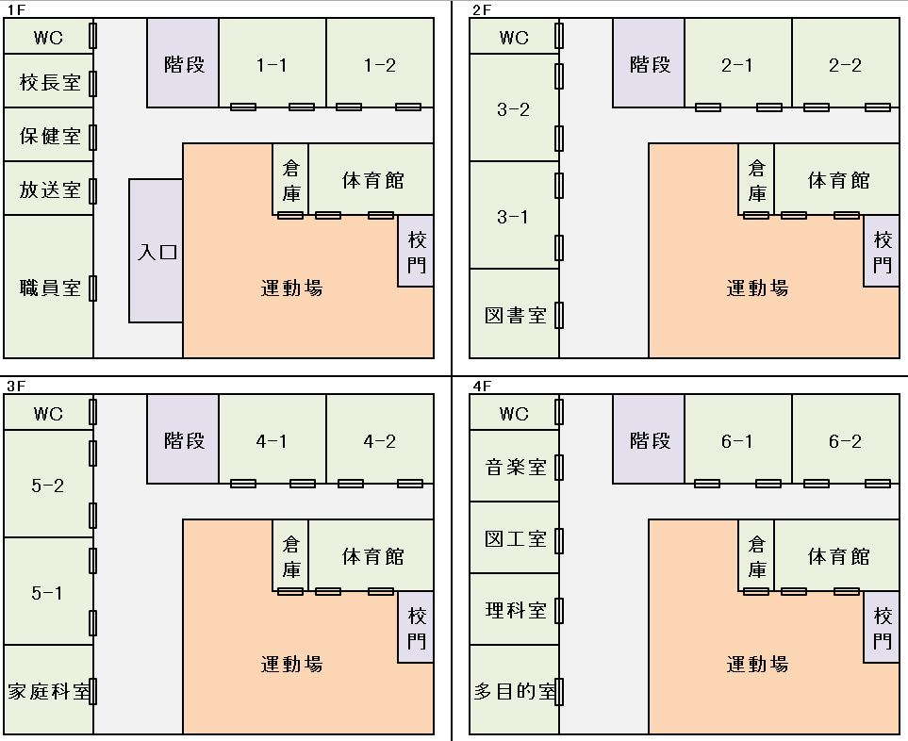

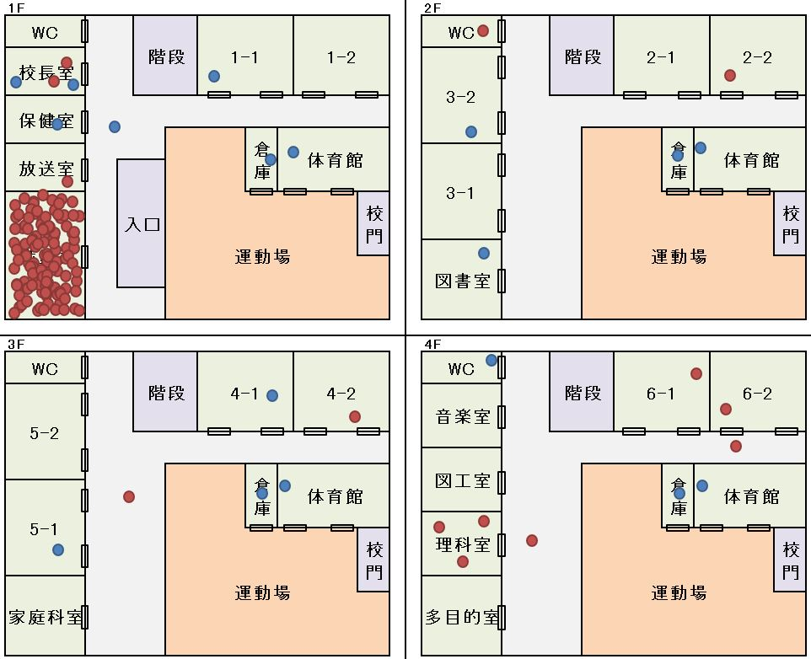KP用

**【导入】**

作成角色的时候，需要使用克苏鲁2010的学生探索者作成规则。投掷小学六年份的技能后，自由设定学年。

早晨，探索者们和母亲都起床了。吃过了美味的早餐后，探索者们被催促着去上学，在路上与友人们合流、一起前往学校。

今天是周六，上课时间是从早上开始的三小时。季节是夏天。

今天的课程第一堂是国语，第二堂是体育，第三堂是数学。选择与各自的学年合适的课程吧。

国语课上被老师点名了。请进行〈日本語〉检定。如果有擅长国语的设定，その回数ロールできる。成功的话会得到老师的表扬。

体育课是整个学年一起去上游泳课。〈游泳〉检定成功的话因为游得很好而得到了表扬。探索者有其他的行动技能的话，变更上课内容也可以。

数学课的时候，发回了上次测验的试卷。测验的的份用INTx1D10来计算，不会得到101分以上。有擅长算术设定的探索者，测验得分+10。

测验结束后是回家的时间。回到家以后母亲做了挂面作为午饭。吃过饭后，探索者们可以自由行动。晚饭吃的是咖喱。晚饭后，母亲催促着探索者们去睡觉。

电视里正放着动画或者娱乐节目，突然出现了临时新闻的滚动字幕，内容是关于连续杀人鬼竹中恭平被逮捕一事。探索者们可以掌握他是对男女老幼无差别地下手、杀害了二十多人的这个情报。

这一天的事情被寻找优秀人类的伊斯人看在了眼里。就算没有特别引人注目的地方也总有这样那样的理由啦。

**【苏醒】**

睁开眼睛时，探索者们正坐在学校教室的座位里。看起来是就这样在课桌上趴着睡着了。

学校和自己所知道的学校有些微妙的违和感。

在陌生的地方醒来需要进行SAN Check（1/1D3）

醒来的地方是多功能室。教室里有与探索者人数相同的桌椅，探索者们正各自坐在座位上。

教室看起来还是普通的教室，在前方有着黑板和讲台。黑板上用粉笔写着「铃声响前请乖乖坐在座位上」的字样，微妙地异常端正的字体怎么看都不像是人类写的。往窗户外能看见操场，学校的范围之外则是广阔的茂密森林，到处都生长着各种巨大的植物。

〈知识〉检定成功的话，会意识到这并非现代而进行SAN Check（0/1）。

〈博物学〉成功的话可以得知这是存在于6亿年前的植物。

这里是伊斯的伟大种族繁衍生息的6亿年前的地球。

教室里当然有通往走廊的门。但是，不知为何无法打开。〈侦查〉检定成功的话，会察觉到走廊里有像是独角仙的甲虫。性别是雄性。

全员坐回座位上，暂时安静下来以后教室的门打开了。门后出现的是看起来30岁左右、头发蓬乱留着邋遢胡须的男人。他用轻蔑的眼神看着探索者们，走向讲台。

看见他大概有190cm的身高，小学生们会感觉到无论如何都打不过这个人。〈灵感〉成功的话会意识到这就是电视里看到的连续杀人鬼竹中恭平。竹中对探索者们什么都没有做，直接走到讲台上开始说话。

探索者们想妨碍他的话，他会对觉得最碍事的探索者之一怒吼「给我老实点混蛋臭小鬼！」并使用〈拳击〉(初期値)殴打之。

他就是在现实世界作为连续杀人鬼被逮捕并报导的竹中恭平。他被伊斯的伟大种族选上作为被测对象在这里现身了。其理由是杀了很多人，看起来是非常强的存在。有着异常残忍的性格，对小学生也能满不在乎地使用暴力。但是，被告知了不执行测验的话就不能回到原来的世界，因此姑且还是会维持测验的进行，在令探索者们坐立不安的限度内使用暴力。只是，他十分容易发脾气。

惹怒他的场合，会被报以〈拳头〉攻击。认真地想杀人的时候则是使用〈小刀〉迎战。

在这个世界期间现实世界已经经过了数日，竹中在睡眠中就被逮捕了。

竹中走到讲台前，以让探索者们听自己说话的姿势开始了发言。

「这回你们几个家伙要接受测验。我打赌你们都没注意到，这已经不是你们所在的原来的地球了。——想要回到原来的世界的话，就给老子老老实实接受测验。」

一边这么说着，竹中从怀里取出一张纸。

「首先，你们先把名字报上来。从那边的你开始。啊，我的名字是竹中，在这一小段时间里请多指教啦，喝喝。」

听了你们名字的竹中，把你们的名字都写在测验卷上。

**【使竹中丧失行动能力的场合】**

感觉到自身的危险，想对竹中做点什么的探索者也存在吧。

竹中在测验结束之前不会到指定的教室之外的地方去。想使他无力化甚至是杀害他的话，设下让竹中在考试期间去到非指定教室的陷阱就好了吧。割とホームアローンっぽいノリでよいと説明すること。

杀死他的话，能得到测验卷。测验卷上写着这样那样的问题、填入正确答案的话对应的部分会产生变化，显示出「正解」的提示。

此外，测验卷上还写着「将问题全部答对，到职员室提交就可以回到原本的世界」。

考试卷

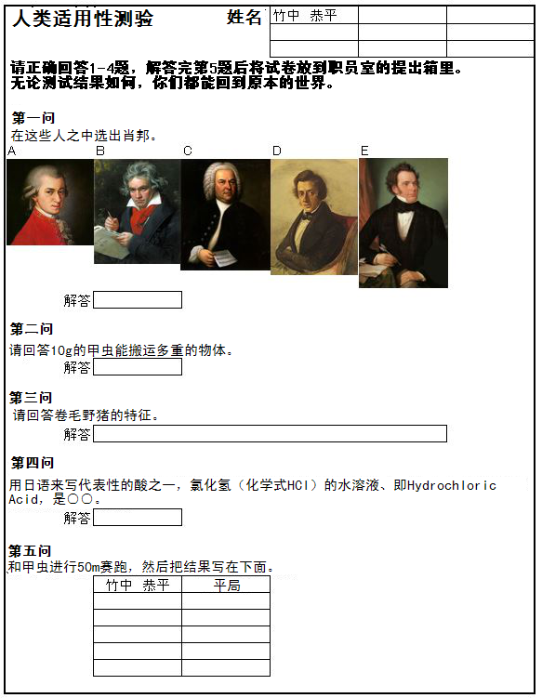

**【第一题　音乐】**

「那——啥，第一题是……哈？肖邦？谁啊那是……嘛随便了！从这里面选出肖邦来！」

然后竹中往黑板上贴了几张照片。持有〈艺术：音乐〉技能的场合，技能补正+20%。成功即可知道谁是肖邦。正确答案是D。

**不清楚正确答案的场合**

探索者们不知道答案的话，竹中一边嚷嚷着「完全派不上用场啊！」地踢着讲台。「……好，就这样吧，你们几个！快点给我去找答案！知道了再回来！」过了一会儿，他这样催促着探索者们离开教室。他有可能会回答一些探索者们的疑问。

——这里是哪里？

——我哪知道！你们几个不测验完所有人都回不去！

——为什么必须要接受测验呢？

——废话，测验完才能回到原本的世界！除此之外难道还有别的理由吗？啊啊？

——你是什么时候来这里的？

——比你们早就是了。让你们乖乖测验就是我的任务。赶紧给我滚！

——这不是作弊吗？

——哈啊？别开玩笑了！不知道答案就回不去了吧！少废话了快去！

——你不懂这个问题吗？

——当然懂啦！别瞧不起人啊臭小鬼！去死吧！

这样说着用〈拳击〉攻击。

——叔叔你是谁？

——哈？不知道吗？晚点再告诉你吧，科科。

——你是竹中恭平吗？

——是喔。所以那又怎样啊臭小鬼！总之给我皮绷紧点做好被杀的觉悟吧。

——你不是被逮捕了吗？

——那怎么可能啊！别开玩笑了！

这样说着用〈拳击〉攻击。

——外面有独角仙耶

——从外面跑进来的吧。谁管他。

——我想看看考试卷

——怎么可能给你看啊。这是我的东西！

这样说着用〈拳击〉攻击。

**【探索】**

从多功能室出来以后，从理科室的方向来了一只甲虫。探索者们靠近的话，甲虫会开始攻击。

地图上红色的点是甲虫的所在地。遭遇它们的话，靠近就会被攻击。

蓝色的点是甲虫们零散的尸体。是竹中无聊的时候杀掉的。

学校的场地被围墙围住了。外面是生长着巨大树木的森林。从校门出去的话，能不能顺利离开完全不知道呢。

去音乐室的话，能看到各种各样的画像下面写着名字。也能知道肖邦的画像是哪一幅了。

在图书室使用〈图书馆〉成功的话，能看到有着音乐家们画像的书，得到答案。前往图书室的话，给予合适的技能补正吧。

**——第一题　正解——**

回答错误的话，竹中一边往试卷上写着什么，突然「这不是回答错了吗！」地大喊着给回答错误答案的探索者送上〈拳头〉。

回答正确的话，「欸——是这个啊。不、虽然我知道的啦。」一边说着一边往试卷上写上答案。考试卷上似乎产生了什么变化，而他「哼……是这样啊。」地自言自语着。

看起来心情稍微好了一点的竹中继续提出了第二问。

**【第二题　理科】**

「好嘞，下一个问题是……啊？有点难啊……告诉我10g左右的甲虫能搬运多重的东西！」

探索者们的〈知识〉检定如果成功或许会知道答案吧。然而，这个问题所指的甲虫并不是现代的独角仙，因此正确答案不是200g而是2kg。

竹中会叫探索者们去抓一只甲虫来做实验调查。

要捕获甲虫的话，需要用自己DEX的一半与甲虫DEX进行对抗。直接捕获甲虫是相当困难的。用捕虫网与陷阱组合可以给予比较高的补正。用砂糖水来诱拐应该也很有效。

甲虫存在于地图上有红点的位置。但是不要靠近职员室比较好。进去的话恐怕会死吧。

看见了职员室里群聚的甲虫的话，需要进行1/1D4的SANCheck。

抓到甲虫进行试验的话，发现甲虫能搬运2kg左右的重物。超厉害耶。

**——第二题 正解——**

告诉竹中正解的2kg的话，他会嘟囔着「欸……甲虫还真是厉害啊。你们也挺有用的嘛。」

（把甲虫带回来的话）「啊，那个虫放那里就可以了」地说着，提出第三个问题。

探索者们下一次回到教室的话，就会发现甲虫凄惨的尸体吧。

**【第三题　手工】**

「好了你们几个！就剩四题了！给我一鼓作气回答完！全部回答完就干掉你们！下一个问题是……唔。这个啊。……去做手工！给我去做个卷毛野猪来！一个就够了！」

问题是，卷毛野猪到底有什么特征？小学生にバカにされたくないのでこのような出題方法にした。

卷毛野猪（フィリピンヒゲイノシシ/Visayan Warty Pig，菲律宾特有濒危物种）的特征是，体型较小，从头到腰都长着较长的鬃毛。

在这样的条件下做一个差不多的手工就好。材料在手工室有。要知道什么是卷毛野猪，需要进行〈博物学〉判定。图书室则有图鉴。必须使用〈图书馆〉，根据寻找的方式不同大幅增加补正也可以、自动成功也可以。

**——第三题　正解——**

把卷毛野猪的手工交给竹中，他会说着「嘿，有这样的特征啊……很好！很不错！就是这样继续！你们也想快点回去的吧？没有午休了。快点进入下一题吧小王八蛋们！」并提出第四题。

个子很小、从头到腰都有长鬃毛的卷毛野猪才是正确答案。除此之外的都会被竹中用刀砍坏。

**【第四题　国語】**

「下一个问题是……嘛，你们的话没问题的吧。填这句话里的空！超简单的填空！很容易的！是国语！」一边这么说着，竹中往黑板上写上了问题。

用日语来写代表性的酸之一，氯化氢（化学式HCl）的水溶液、即Hydrochloric Acid，是______________。（塩酸）

〈化学〉成功的话就能回答。不清楚的话，在图书室使用〈图书馆〉，或者在理科室找到写着Hydrochloric Acid的瓶子，就能看到日语的写法。

问题是，这个问题里包含着英语。英語の問題が分からないと思われると恥ずかしいので国語の問題だと発表した。

**——第四题　正解——**

「好嘞……还有一点了。你们几个状态不错嘛！就是回答得太慢了点，再加把劲啊。不会让你们死得那么轻松的噢？」

**【第五题　体育】**

「接下来是体育了！快点去给我准备好！臭小鬼们！」

告诉探索者们必须换体操服和运动鞋的竹中会等待探索者们换好衣服。体操服和运动鞋在体育馆旁边的仓库里都有。

一边说着，竹中带领探索者们前往体育场。到达体育场后要和竹中竞赛50m跑。

需要和竹中的DEX进行对抗，竹中的DEX是18。比竹中跑得快的探索者会被竹中用〈拳头〉殴打。

竹中会把50m跑的结果写在试卷上。「哼……这样就好了吧。」地嘟哝着提出下一个问题。

题目其实是全员和甲虫比赛跑步，然后记录其结果。竹中和甲虫跑了平局，于是干脆就以自己的作为参考。之前杀掉了竹中的话就必须要和甲虫竞赛了。把甲虫放在跑道上，甲虫会显得对竞争胜负非常感兴趣。它们或许也在接受测试呢。

**【第六题　社会】**

「很好，你们这样就可以了。最后的题目是社会。从现在开始我要杀了你们，给你们30分钟时间尽情逃跑吧。出来混社会就是这么危险啊！」

最后的题目是不存在的。竹中只是想干掉小学生们而已。

如果已经对竹中做了什么（使他无力化/死亡）的话就不会进入这个环节。

在这里必须杀死竹中或者使之无力化。这之后，拿到了试卷的探索者们就可以去职员室了。

**【職員室】**

在外面能听到职员室里有昆虫飞着振动翅膀的声音，从窗户看则能知道有大量的甲虫聚集在里面。看到职员室里蠢动的甲虫们会令探索者们感到强烈的厌恶。

进行看见甲虫群集的SAN Check（1/1D4）

探索者们必须对甲虫们做些什么。要考虑使甲虫无力化的方法的话，使用学校里的道具把它全烧掉可能是优先选择。不管怎么说，可以允许探索者们全滅或者無力化所有甲虫。做得到的话就允许小学生们这样去做吧。

成功清场的话，就能进入教室，也能看到教室中间的门和像是投票箱的东西。

无论用什么方式清场，都会看到像什么事都没发生过一样完全没被影响的这两样东西。

投票箱上写着「请在这里放入试卷」。放入试卷之前门是不会打开的。把填好的考试卷放进去之后，门就自动打开了。从门里发出白色的光，再往前是什么就看不到了。直接走进门就会进入结局。

**【End】**

**1.交出了试卷，走进门的话**

往光里走了一会儿，你们的意识就像被什么吸进去一样消失了。渐渐淡去的意识中，你们听到了奇妙的圆锥形怪物的声音。声音虽然不是日语，你们却不可思议地理解了其意思。

「感谢你们配合本次的测验。你们漂亮地达成了全部正解呢，但是也太过野蛮了。不论是虐杀一起接受测验的甲虫们，还是和你们的同伴内部分裂，都不像是富有知性的生物所会采取的行为。我们决定选择这些鞘翅类生物了。它们实在是相当优秀，测试结束后也能继续在那个世界上生存，我们应该能把精神转移作为对抗策略吧。但是，之前生活在那里的生物已经被○○了吗……。总而言之，我们接下来就决定使用它们作为躯壳了。

请忘记这次的测验，从今往后更加理性地生活下去吧。」

也可以不用描写这段发言。

你们睁开眼睛，看到了双亲的面孔，并听说了自己突然失去意识、一直沉睡了三天的事情。那段不可思议的经历还在探索者们的体内残留着些许记忆。说不准，探索者们在自己不知道的情况下已经拯救了人类呢。

回复1D6的SAN值

**2.不幸丧生的话**

你们睁开眼睛，看到了双亲的面孔，并听说了自己突然失去意识、一直沉睡了三天的事情。你们感觉自己好像做了个非常奇妙的梦，但是完全不记得了。

没有SAN回复